湖北医药学院网上缴费说明

1、使用360安全浏览器等最新版的主流浏览器极速模式打开网上缴费网站：https://zfpt.hbmu.edu.cn/，输入用户名和密码，用户名为学号，密码为8位数出生日期。亦可进入学校网站首页-查询与服务-学费支付与查询登录该系统。
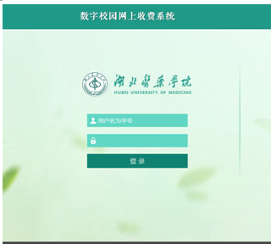
2、进入系统后可查看自己的基本信息、银行账户信息、缴费信息：
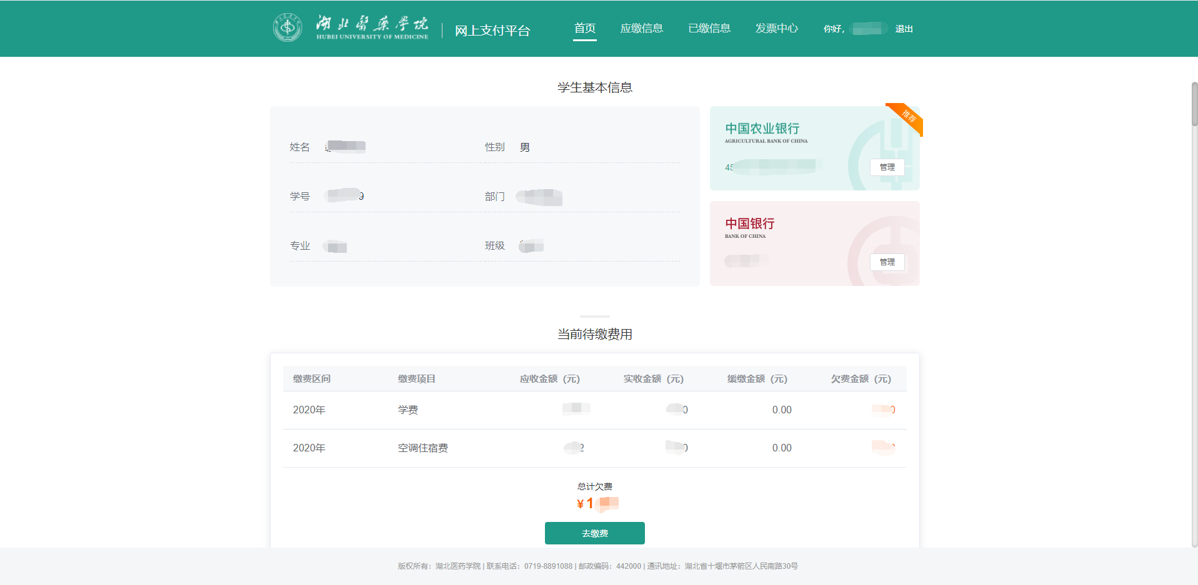

3、点击首页中“当前待缴费用”，或者页面上方的“应缴信息”进入缴费页面：
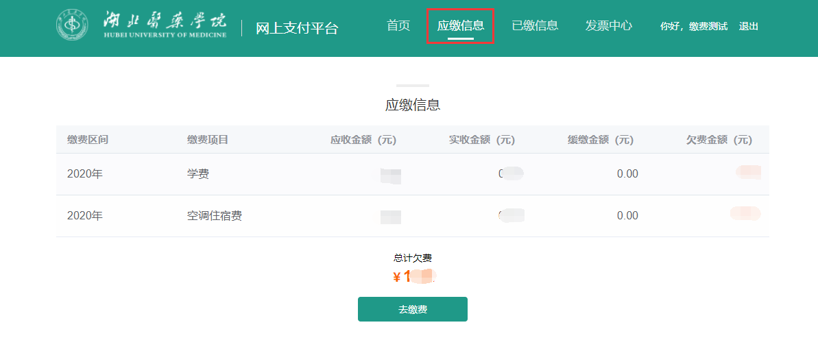
4、点击“去缴费”按钮，在勾选您所需要缴纳的费用后，点击右下方“下一步”进入支付环节：
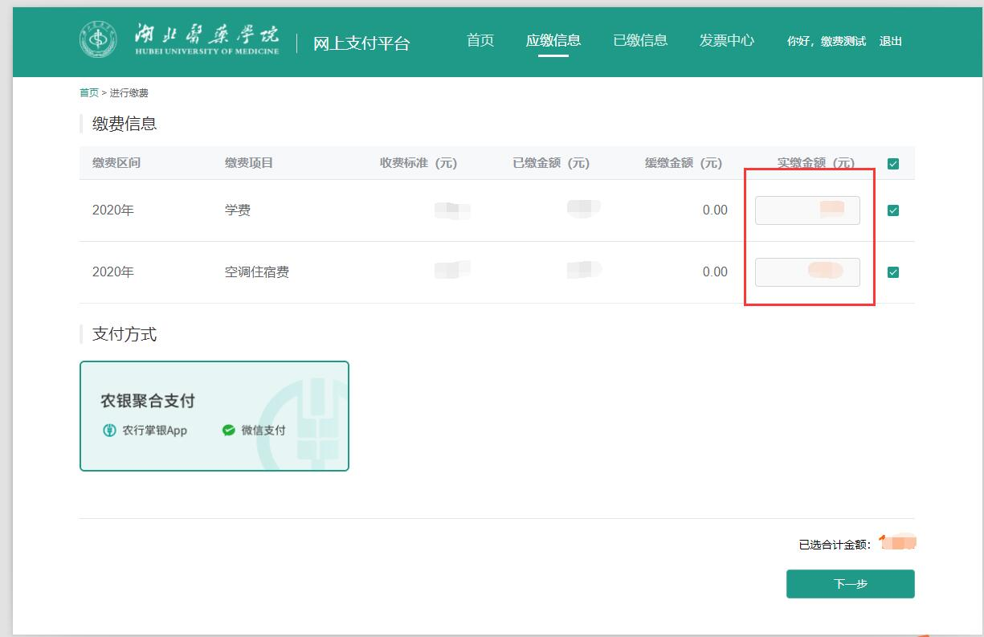

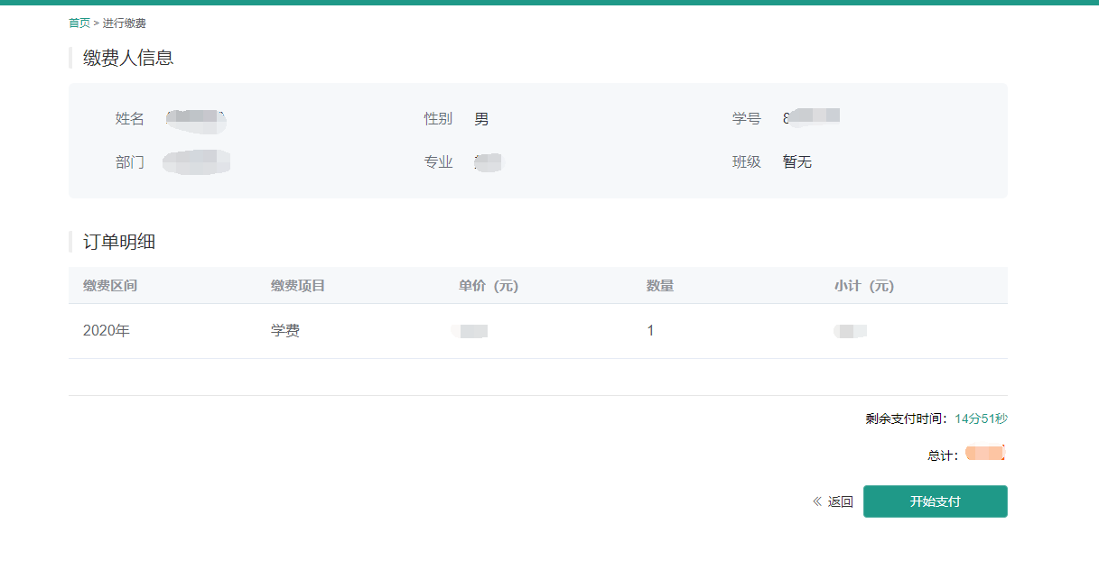
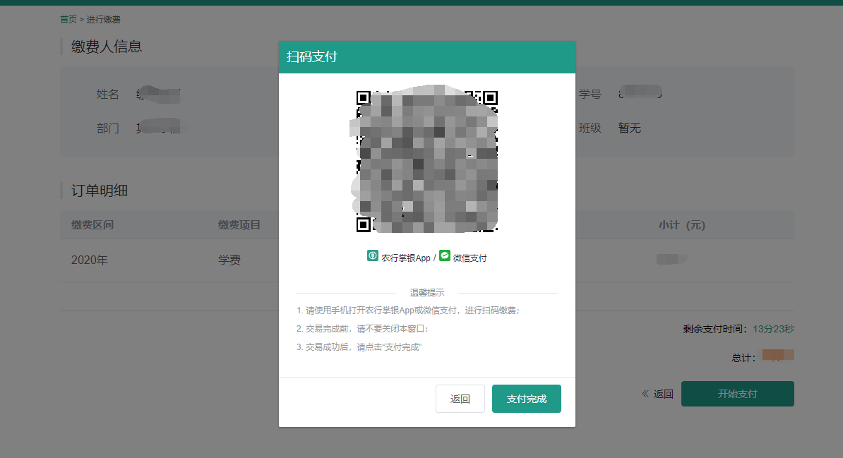
（1）微信支付方式说明：选择微信扫码支付时，确认账单详情后使用微信扫码进行缴费。在订单支付页面时，请继续选择微信支付。
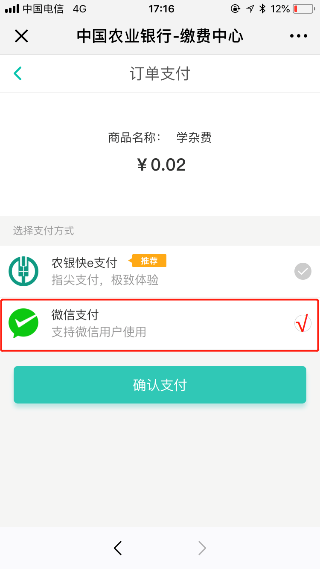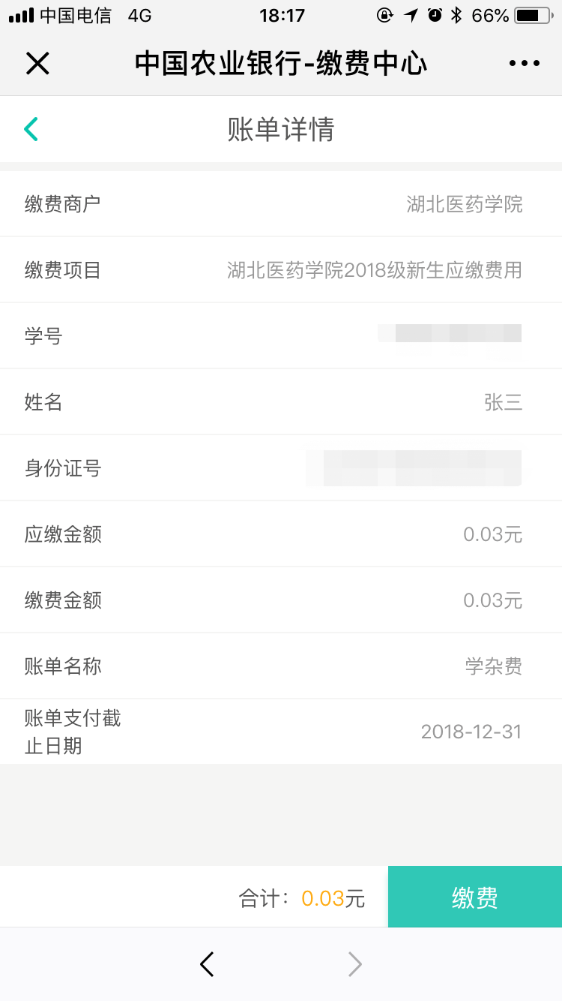
（2）学生网上缴费后，可在系统上方点击“已缴信息”第一时间查阅自己的缴费记录。
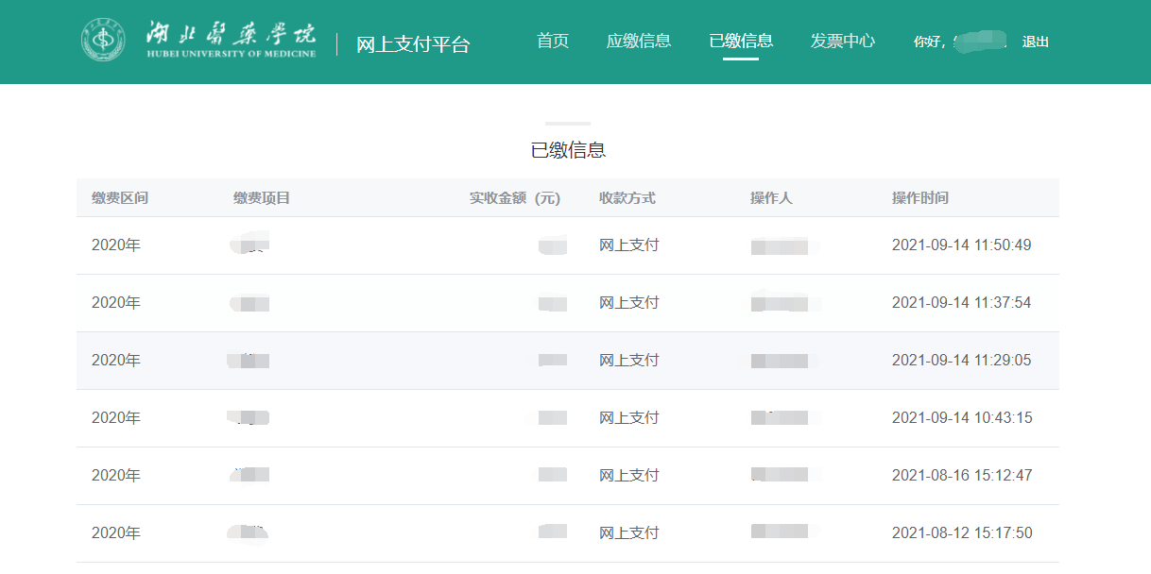
- 学生查看本人电子票据：可在“票据中心”点击查看发票按钮（受票据类型限制，目前仅校本部学生可以在票据中心查询。药护学院收费使用国家电子税票，学生后期如有需求可以来财务处领取打印）。
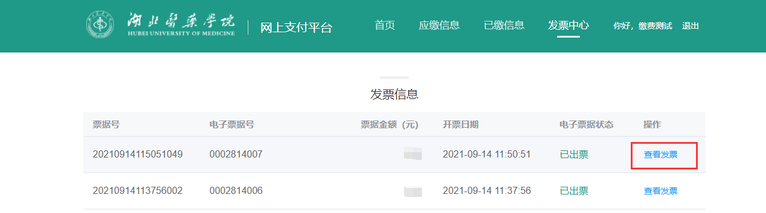
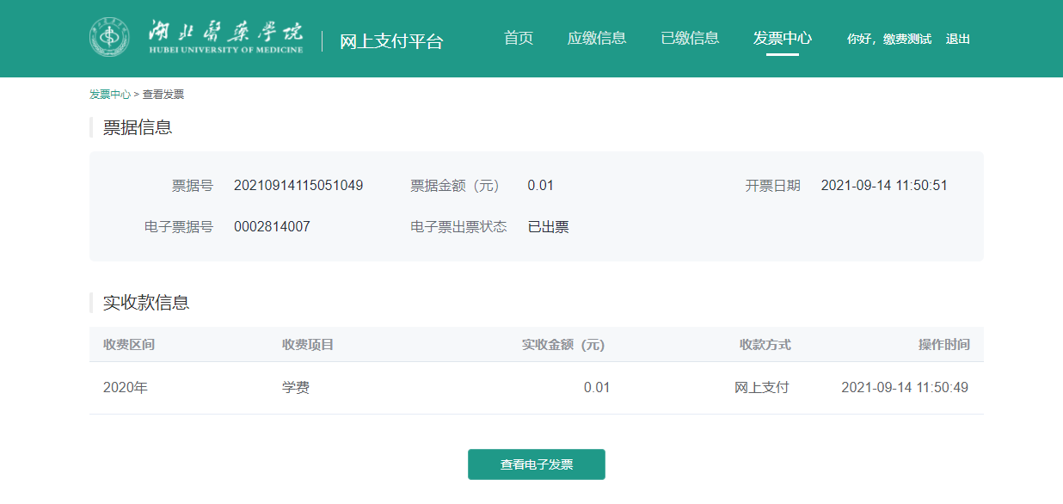
点击：“查看电子发票”
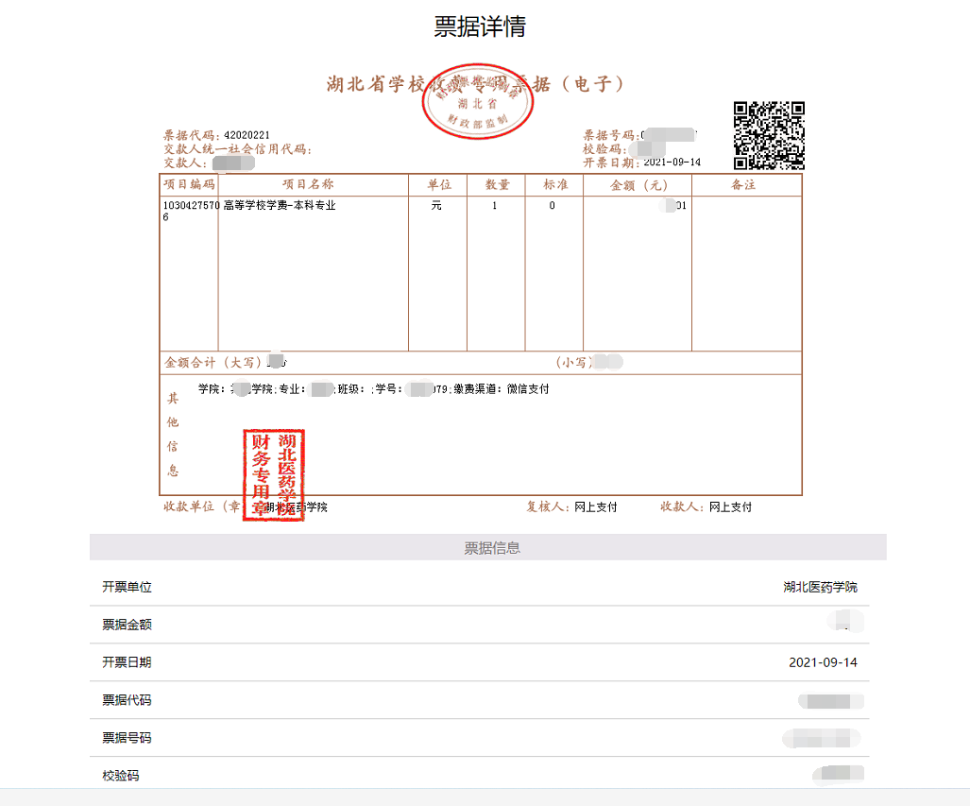
（4）如出现二维码无法识别（主要表现为二维码不是正方形），请更新电脑浏览器版本，推荐使用电脑版360安全浏览器等其他最新版本的主流浏览器。

